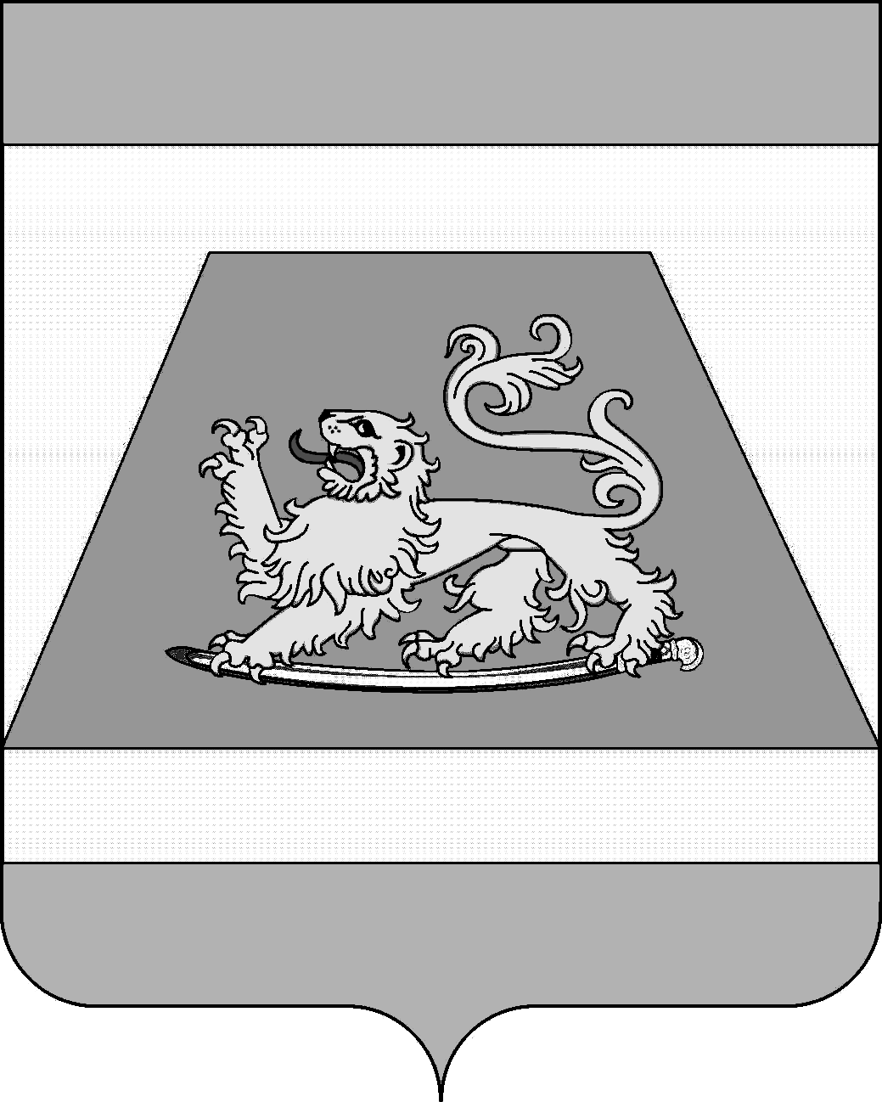

СОВЕТ МУНИЦИПАЛЬНОГО ОБРАЗОВАНИЯ
СЕВЕРСКИЙ РАЙОН

РЕШЕНИЕ

от 17 февраля 2017 года № 177

станица Северская

О досрочном прекращении полномочий депутата Совета муниципального образования Северский район Лысенко М.Е.

В соответствии с пунктом 2 части 10 статьи 40 Федерального закона от 6 октября 2003 года № 131-ФЗ «Об общих принципах организации местного самоуправления в Российской Федерации», пунктом 2 части 7 статьи 24 Устава муниципального образования Северский район, рассмотрев заявление депутата Совета муниципального образования Северский район от Центрального трехмандатного избирательного округа № 4 Лысенко Михаила Евгеньевича, Совет муниципального образования Северский район РЕШИЛ:
1. Прекратить досрочно полномочия депутата Совета муниципального образования Северский район от Центрального трехмандатного избирательного округа № 4 Лысенко Михаила Евгеньевича.
2. Опубликовать настоящее решение в газете «Зори».
3. Настоящее решение вступает в силу со дня его подписания.

Председатель Совета муниципального  образования Северский район | В.В. Попандопуло

